МУНИЦИПАЛЬНОЕ БЮДЖЕТНОЕ ДОШКОЛЬНОЕ ОБРАЗОВАТЕЛЬНОЕ УЧРЕЖДЕНИЕ «ДЕТСКИЙ САД № 16 СТ.АРХОНСКАЯ»
МУНИЦИПАЛЬНОГО ОБРАЗОВАНИЯ – ПРИГОРОДНЫЙ РАЙОН
РЕСПУБЛИКА СЕВЕРНАЯ ОСЕТИЯ АЛАНИЯ

УТВЕРЖДАЮ
Заведующая
МБДОУ «Детский сад № 16 ст. Архонская»
_________ О В.Матяш
31.03. 2023 г

Показ сказки посредством кукольного театра

ВО II ГРУППЕ РАННЕГО ВОЗРАСТА
«КОЛОБОК»
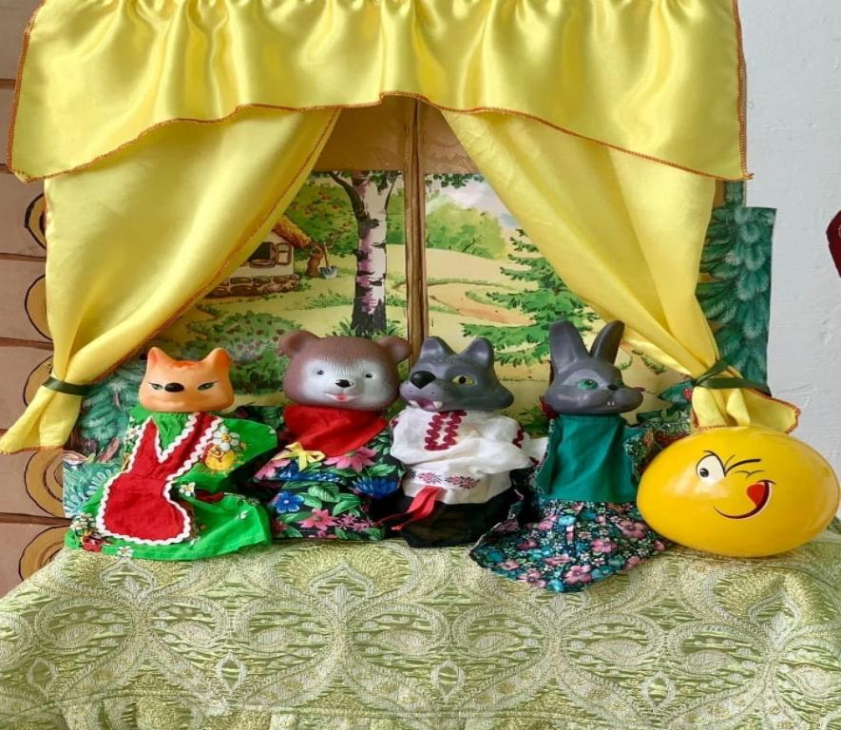

Воспитатель:

Бондарева Н.И.

Цель: Продолжать формировать представление детей младшего дошкольного возраста о русском народном творчестве.
Задачи:
Вызвать интерес и формировать положительное отношение к персонажам, вовлекать в театрализованную деятельность.
- Воспитывать нравственные и эстетические качества личности.
- Учить внимательно слушать сказку.
Действующие лица: сказочница

Деятельность воспитателя | Деятельность детей
- Вводная часть
В группу входит сказочница, здоровается | Дети сидят на стульчиках, здороваются
Сказочница: Здравствуйте, девочки и мальчики! Хотите, я расскажу вам сказку про Колобка? Я их знаю очень много, потому что я сказочница.  - Мы теперь глаза закроем,  Сказку в гости позовем,  Скажем дружно: «Раз, два, три  Сказка, в гости приходи!»  Вы тихонечко сидите  И внимательно смотрите | Ответы детей
- Основная часть
Сказочница начинает рассказывать сказку, из окошка дама появляются фигурки деда и бабы | Дети сидят на стульчиках, смотрят
Сказочница: Жили-были дед и баба. Однажды дед говорит бабке: «Испеки мне, бабка, Колобок». А бабка отвечает: «Да из чего испечь? У нас и муки-то нету». Дед говорит: «А ты по амбарам помети, по сусекам поскреби, и наберешь горсточку».  Так бабка и сделала, по амбарам помела, по сусекам поскребла, испекла Колобок и поставила его на окошко остудить.  (Сказочница выставляет в окошко фигурку Колобка)  Колобок лежал-лежал, спрыгнул с окошка на лавочку, с лавочки на дорожку, с дорожки покатился за калитку да и дальше в лес.  Катится-катится Колобок, а навстречу ему зайчик.  (Сказочница выставляет на стол фигурку зайца) Зайчик говорит: «Колобок-Колобок, я тебя съем!» Колобок отвечает: «Не ешь меня, Зайчик, я тебе песенку спою».  Начинает петь песенку, потом катится дальше.  Катится-катится Колобок, а навстречу ему волк.  (Сказочница выставляет на стол фигурку волка)  Волк говорит: «Колобок-Колобок, я тебя съем!» Колобок отвечает: «Не ешь меня, Волк, я тебе песенку спою».  Начинает петь песенку, потом катится дальше.  Катится-катится Колобок, а навстречу ему медведь.  (Сказочница выставляет на стол фигурку медведя)  Медведь говорит: «Колобок-Колобок, я тебя съем!» Колобок отвечает: «Не ешь меня, Медведь, я тебе песенку спою».  Начинает петь песенку, потом катится дальше.  Катится-катится Колобок, а навстречу ему лиса.  (Сказочница выставляет на стол фигурку лисы)  Лиса говорит: «Колобок-Колобок, я тебя съем!» Колобок отвечает: «Не ешь меня, Лиса, я тебе песенку спою».  Начинает петь песенку.  Лиса говорит: «Что-то я старая стала, плохо слышу, сядь ко мне на носок да пропой еще разок».  Колобок прыгает Лисе на носок, а Лиса его: А-м, и съела! | Дети сидят на стульчиках, смотрят  Дети сидят на стульчиках, смотрят  Дети сидят на стульчиках, смотрят
Сказочница: Дети, понравилась вам сказка? | Дети отвечают
- Заключительная часть
Сказочница: Пришла пора прощаться со зверятами, они устали и хотят отдохнуть (выставляет фигурки всех животных).  А я пойду к другим ребяткам рассказывать свои сказки.  Спасибо за внимание, до свидания! | Дети прощаются с животными  Дети благодарят Сказочницу, прощаются с ней

